1*Assemblages non démontables
Une liaison permanente (non démontable) permet d'assembler des pièces en éliminant tout problème lié à la mise en position. Associé à cet avantage, un inconvénient très important, c'est l'impossibilité de démontage. En effet, et pour la neutralisation de cette liaison, il est nécessaire de détériorer l'une des pièces assemblées ou l'élément d'assemblage. Par conséquent, l'utilisation de cette solution constructive est classée parmi les derniers choix.
1-1/ Assemblage par rivetage
Le rivet se présente avant assemblage comme une tige possédant une tête, ayant une longueur suffisante pour pouvoir former la deuxième. Pour réaliser un assemblage par rivetage, le rivet utilisé doit avoir une longueur supérieure à la somme des épaisseurs pièces assemblées. Ainsi, le diamètre du trou, réalisé sur ces pièces, est supérieur au diamètre du rivet, pour faciliter le montage.
La liaison entre deux pièces minces (tôles) est réalisée par la déformation de l’extrémité du rivet en formant la deuxième tête. Cette opération, appelée « rivure », résulte un double épaulement qui fixe les pièces à assemblées l'une contre l'autre (Fig 1).
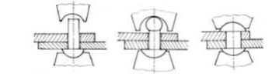
Figure 1: Procédé de rivetage.
Les rivets d'acier ayant un diamètre de 10mm et plus sont posés à chaud. Tandis que les rivets d'acier de diamètre inférieur à 10mm, ainsi que les rivets de métaux légers et de cuivre sont montés à froid.
1-1-1/Classification des rivets
Selon la forme géométrique, on trouve plusieurs types de rivet. La figure 2 représente les modèles les plus rencontrés en pratique.
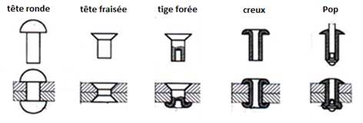
Figure 2: Types de rivets.
1-1-2/Calcul des rivets
Le diamètre d'un rivet dépend de l'épaisseur s de la tôle la plus épaisse à assemblée. Il est donné par l'expression suivante:
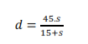
Si F est l'effort de cisaillement subit par l'assemblage et Rpg est la résistance à la rupture par glissement du matériau du rivet, le nombre de rivets nécessaire pour l'assemblage est déterminé par la relation:
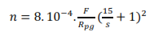
Ce nombre de rivets doit être réparti sur la surface d'assemblage d'une manière équitable
1-2/Assemblage par soudage
Les pièces soudées ou brasées sont identifiables avant tout grâce au cordon de soudure joignant les différentes parties. Ce procédé est largement utilisé en construction des machines, on s'en sert pour fabriquer, soit des bâtis, soit des pièces de forme impropre à un usinage économique, que l'on ne peut ou ne veut pas obtenir par les procédés de fonderie.
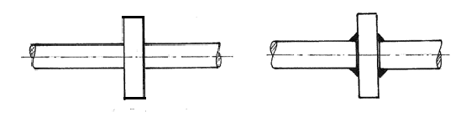
Figure 3: Joints de soudure
Ainsi, pour fabriquer la pièce de la figure 3, un usinage au tour nécessiterait l'enlèvement d'une quantité de matière supérieure à celle de la pièce, ce qui n'est pas économique. Mais il est également possible de la réaliser par soudage. Cependant, à ces propriétés avantageuses, il faut en ajouter d'autres qui le sont un peu moins. Le refroidissement du cordon de soudure s'accompagne d'un retrait, et celui-ci peut provoquer des déformations modifiant les positions ou les cotes des pièces (Fig 4). Si ces déformations sont empêchées, il en résulte des contraintes résiduelles qui peuvent être dangereuses.
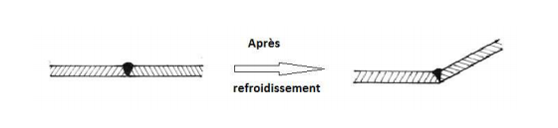
Figure 4: Déformation de retrait
1-2-1 /Soudabilité
Certains matériaux ont tendance à se fragiliser quand on les soude. La capacité d'un matériau à admettre une soudure sans devenir fragile est appelée soudabilité. En règle générale, un acier est d'autant moins soudable qu'il contient plus de carbone. Jusqu'à 0,35% de carbone, l'acier est soudable sans problème. Au-delà, la soudabilité est limitée, ce qui signifie qu'il faut s'entourer de précautions, par exemple, chauffer les pièces avant soudage, les revenir après. Certains aciers ont été développés spécialement pour obtenir une soudabilité améliorée. Les fontes se soudent difficilement. Il ne faut les souder que pour d'éventuelles réparations, et cette opération demande des précautions spéciales. L'aluminium et ses alliages se soudent assez bien, mais avec des postes à soudure fonctionnant en courant alternatif. Le soudage des métaux spéciaux (titane, zirconium, tellure) demande des procédés appropriés.
Procédés de soudage Le soudage autogène représente l’assemblage de deux matériaux de même type avec ou sans métal d’apport. Quant ‘au brasage, ou soudage hétérogène, représente l’assemblage de deux métaux différents (Fig 5). Un recuit de détente est souvent réalisé sur les aciers pour éliminer les effets de trempe superficielle dus au soudage, suivi d’un refroidissement lent.
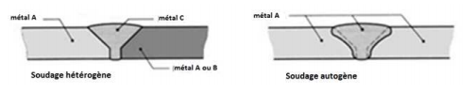
Figure 5: Procédé de soudage.
Selon la nécessité et les matériaux soudés, on distingue plusieurs types de soudages. La distribution de types se fait généralement à l'aide du matériel utilisé. Dans ce sens, on peut site les types de soudage suivants:
A. Soudage au chalumeau
Il s’effectue avec une flamme et un métal d’apport. Bien souvent, le métal d’apport est débité dans le métal servant à réaliser les pièces. En effet, ceci permet de souder exactement avec le métal choisi.
B. Soudage à l'arc électrique
La différence de potentiel entre l’électrode et les pièces à souder entraîne la fusion de l’électrode entre les deux pièces. Le cordon de soudure doit avoir une épaisseur et une hauteur régulièrement constantes pour présenter de bonnes caractéristiques d’assemblage.
C. Soudage par résistance
Dans ce type de soudage, appelé aussi soudage par effet de Joule, deux électrodes réalisent le soudage de deux pièces grâce à un fort courant électrique qui entraîne la fusion locale des tôles.
D. Soudage MIG, MAG (Metal Inert, Activ Gaz)
Ces types de soudage, très répandus, se font sur des postes semi-automatiques. Les soudures sont réalisées sous atmosphère inerte (MIG : argon ou hélium avec peu de CO2) ou sous atmosphère active (MAG : le taux de CO2 est plus important). Le gaz, actif ou inerte, conditionne la profondeur de pénétration de la soudure. Ainsi la soudure pénètre plus profondément pour le MAG que pour le MIG.
E. Soudage TIG (Tungsten Inert Gaz)
Cette méthode de soudage est réservée aux métaux difficilement soudables par d’autres méthodes (titane, acier inoxydable, aluminium, nickel, cuivre). Elle nécessite beaucoup de précautions (sensible à l’oxydation due à l’air), et son coût de revient est élevé.
Calcul des joints de soudure
Dans le cas d'une soudure en bout, le cordon a sa racine d'un côté des pièces et son épaisseur a est égale à celle des tôles (Fig 6).
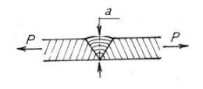
Figure 6: Soudure en bout.
Dans le cas d'une soudure d'angle (Fig 7), on définit l'épaisseur du joint a comme étant la plus petite distance de sa racine à la surface libre. Cependant, si le joint est convexe, l'épaisseur est limitée à la corde du joint. La longueur l du joint est toujours limité, au moins de 2a, pour tenir compte des cratères d'extrémité.
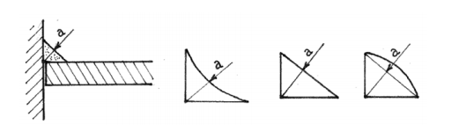
Figure 7: Soudure en angle.
En tenant compte du fait que le cordon de soudure, réalisé dans les règles de l'art, est plus résistant que le métal de base, la contrainte de référence est la limite de rupture R_{r} du métal de base. La contrainte enveloppe est indépendante de la direction de la force appliquée F. Dans tous les cas, on a:
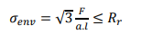
Remarquons ici qu'on utilise par le coefficient de sécurité car R_{r} est inférieure à la résistance de rupture du cordon de soudure. Notons aussi qu'à partir de cette relation simplifiée, on peut calculer que ce soit la force limite supportée par le joint ou les dimensions nécessaire de joint.

